السيرة الذاتية

Ali Nazemiالمعلومات الشخصية

- الاسم الشخصي والعائلي (بالعربي) : عبدالرزاق احشوش.
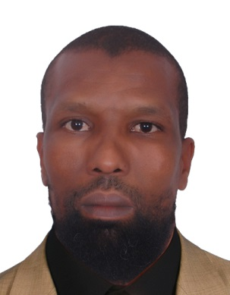
- الاسم االشخصي والعائلي(باللاتيني):abderrazaq.ahchouch.
- الجنس: ذكر.
- رقم البطاقة الوطنية: ja66655.
- تاريخ الميلاد:25-02-1978 . –مكان الميلاد: اسا- Assa.
- الحالة العائلية: متزوج .
- رقم الهاتف المحمول:0679333820
- العنوان الالكتروني:abderrazaqahchouch@gmail.com
- رقم الهاتف الثابت: 0528243160
- العنوان الشخصي: حي سوس العالمة 2 رقم 15 ايت ملول
- المهنة : مدير مؤسسة عمومية

Ali Nazemiالشهادات

الشهادة | التخصص | تاريخ الحصول عليها | المؤسسة التي سلمتها
-البكالوريا | - الآداب العصرية | 1997 | اكاديمية سوس ماسة درعة
-الاجازة | - الدراسات الاسلامية | 2001 | جامعة ابن زهر – كلية الآداب والعلوم الانسانية- اكادير
-الماستر( الدبلوم) | -الدراسات الاسلامية | 2014 | -وزارة التعليم العالي جمهورية مصر العربية – المعهد العالي للدراسات الاسلامية القاهرة.
تمهيدي  الماجستير | -الفقه المقارن | 2015 | وزارة التعليم العالي جمهورية مصر العربية – المعهد العالي للدراسات الاسلامية القاهرة.
تحضير أطروحة الدكتوراه | مناهج النقد عند المحدثين | لازلت في طور البحث | كلية الاداب و العلوم الانسانية جامعة ابن زهر اكادير

الكفاءات المعلوماتية

الشهادة | التخصص | تاريخ الحصول عليها | المؤسسة التي سلمتها
شهادة التكوين الاشهادي  mos | -برنامجMS WORD 2010  -برنامج  MS POWERPOINT 2010 | 2015 | وزارة التربية الوطنية والتكوين المهني بشراكة مع شركة ميكروسوفت
المبادئ الاولية في الاعلاميات | WORD-EXCEL-WINDOWS | 2001 | -جامعة ابن زهر –كلية الآداب والعلوم الانسانية- اكادير

